学信网图像校对流程

由于学生采集信息图像校对的重要性，故毕业生图像校对对于以后的毕业证验证有直接关联，如果不进行照片校对那么毕业文凭的验证将缺失照片，给学生以后的工作带来不必要的麻烦。所以学生拍好电子照片以后，一定要登录学信网进行图像校对,根据教育部及省教育厅的要求，网上照片没有经过核对确认的，原则上不予进行毕业证书电子注册；图像校对时间一般在新华社采集信息2-3个月后，由于图像校对内容涉及个人信息，请不要委托他人代劳。为了方便学生上网校对，现将上网校对方法及流程通知如下：
一、学信网帐号注册流程：
在IE地址栏输入：http:// chsi.com.cn后进入“中国高等教育学生信息网”。
第一步：登录中国高等教育学生信息网。
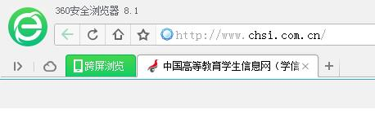
第二步：在“中国高等教育学生信息网”（以下简称‘学信网’）的工具栏中点击“学信档案”按钮进入学信网帐号注册首页。
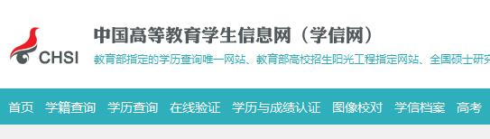
1、点击‘学信档案’或‘图像校对’按钮。进入学信网帐号注册首页。

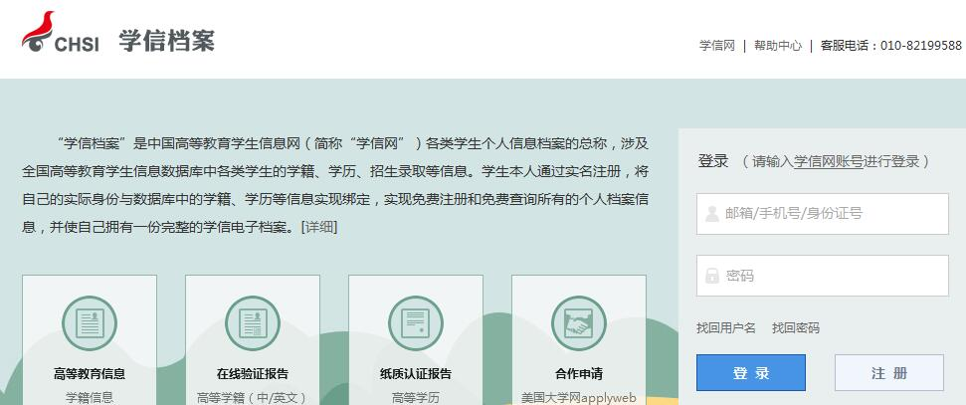
2、点击‘注册’按钮。进入注册页面。
第三步：依次输入相关信息，确保真实无误，完成后点击“立即注册”。
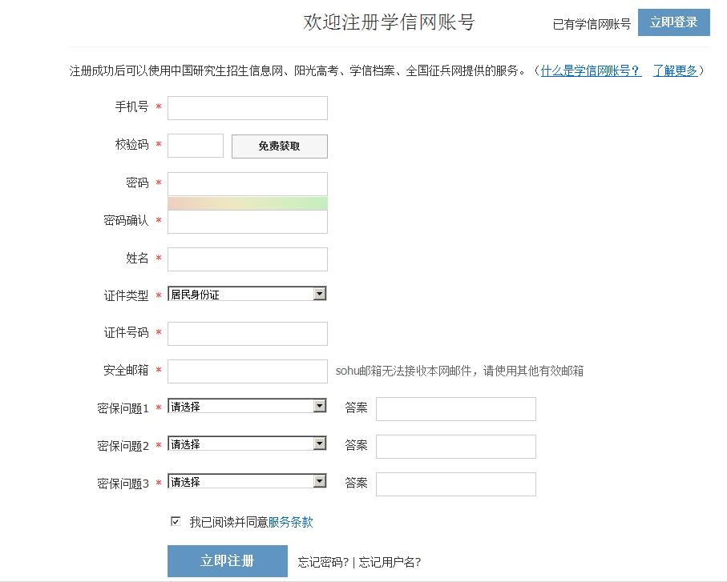
第四步：注册成功后点击“立即登录”
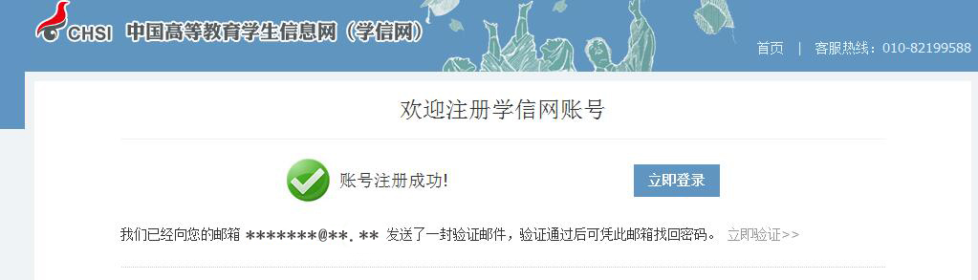

第五步：进入学信档案，点击“学籍信息（图像校对）”
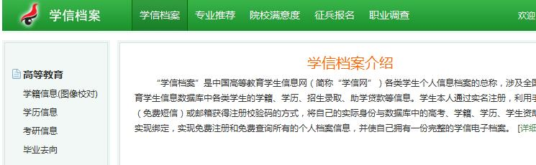
点击“学籍信息（图像校对）”
二、图像信息校对流程
第一步：单击‘学籍信息（图像校对）’按钮，进入学籍信息页面。
弹出校对窗口一，查看基本信息
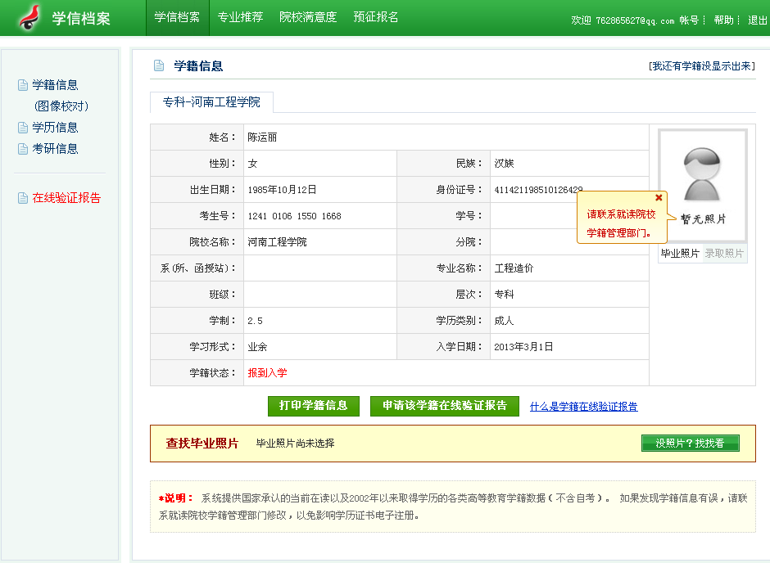
校对窗口一
点击“没照片，找找看？弹出校对窗口二
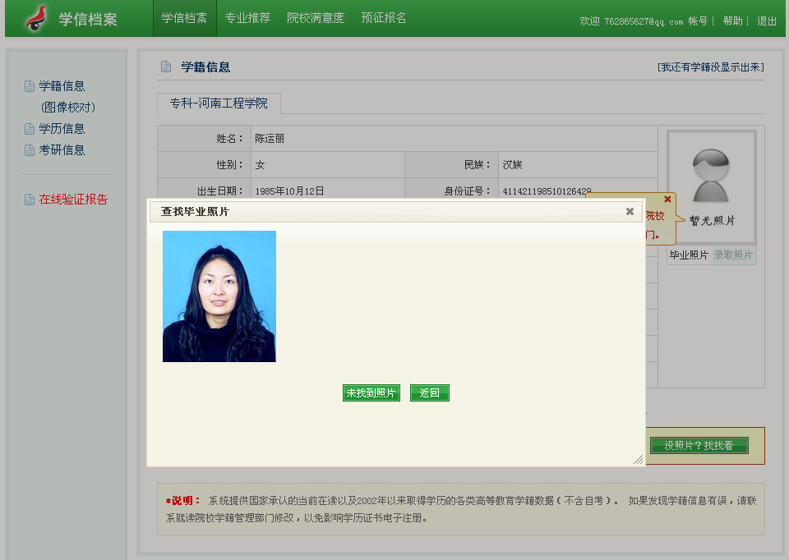
校对窗口二
点击“这是我的照片，确认”弹出校对窗口三
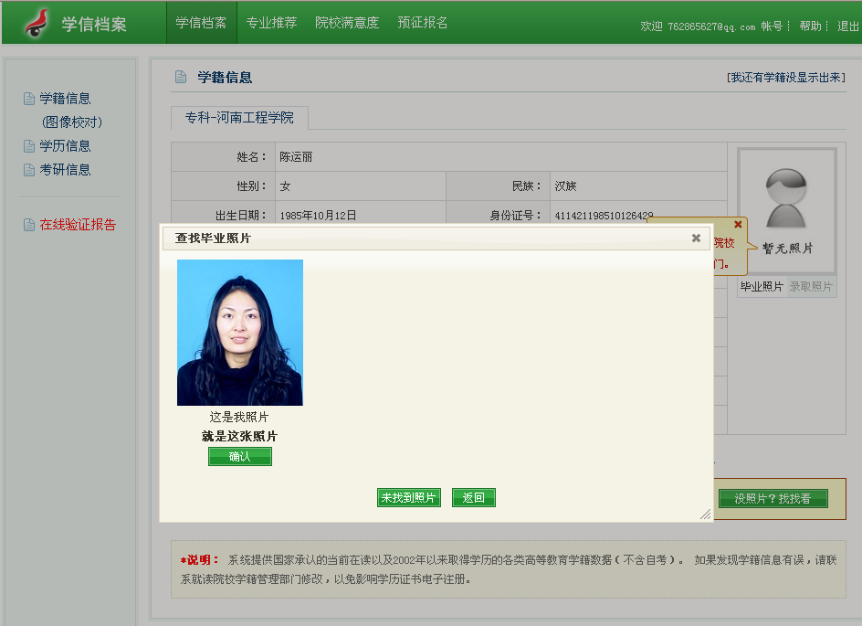
校对窗口三
点击“确认后”弹出校对窗口四再点击“确定”
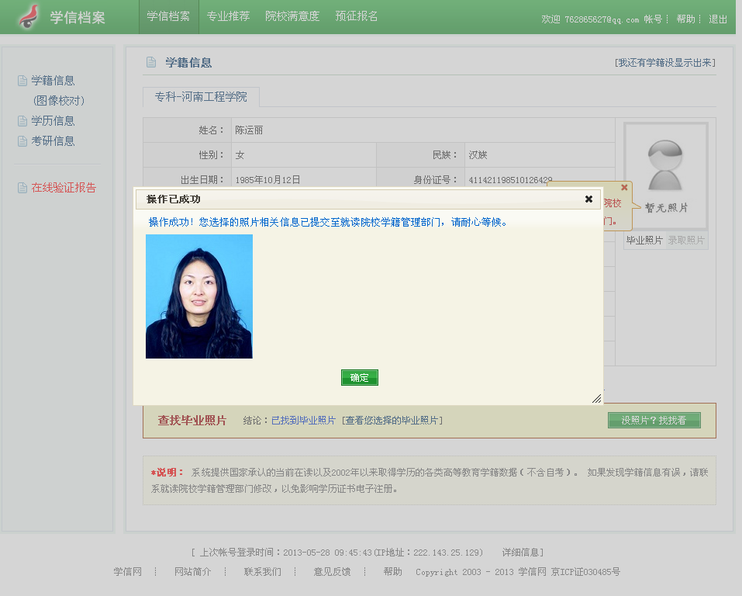
校对窗口四
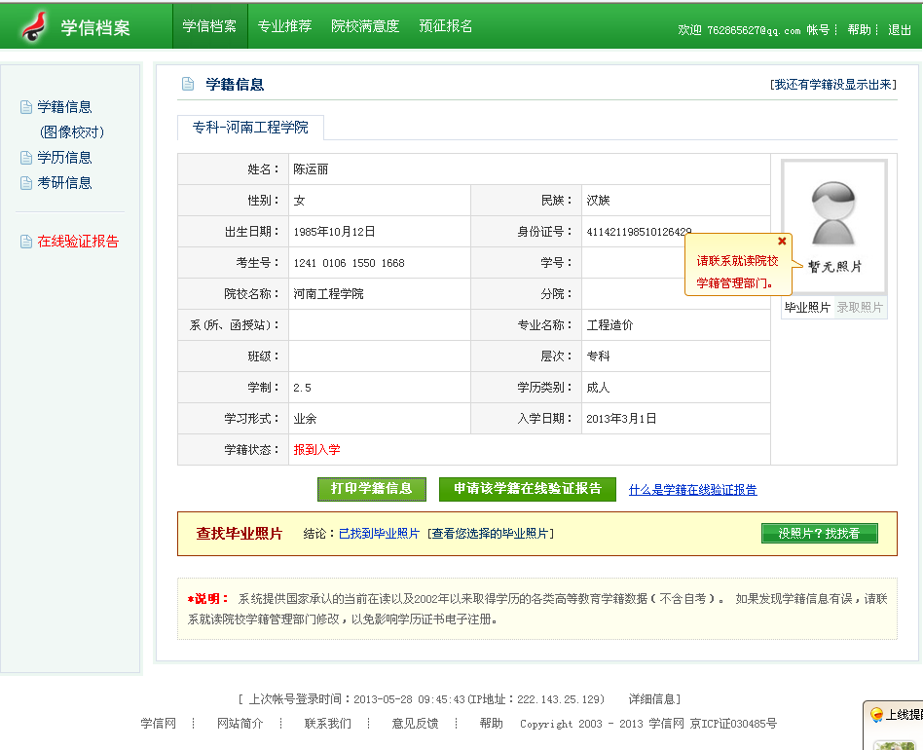
校对窗口五
第二步：需要经常登录学信网查看校对窗口五照片栏出现电子照片后，仔细核对个人信息，参加过毕业生图像信息采集的学生需认真核对照片，毕业前返校填写“学信网图像校对”确认表和毕业生资格审查表。
注意：
1、图像信息正确，点击页面下方的“”按钮，完成校对工作。
2、图像信息有误，点击“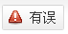”按钮，进入修改页面进行修改工作。

三、核对结果说明

学生登录后可看到学籍信息和照片
说明学生实名注册的基本信息（例如：身份证号，姓名），和学籍信息一致。请校对电子照片及学籍信息（学籍信息不可更改）：
- 如照片为本人照片，请点击“照片正确”。
- 如照片非本人照片，请点击“照片错误”并联系新华社勘误；
（当地新华社采集：请联系当地新华社进行勘误）

可看到学籍信息和照片，但没有校对按钮且学籍状态显示“已毕业”
说明学生的照片已经成功连接到电子学历，学生可到“学历信息”中查看本人的电子学历及图像信息。

可看到学籍信息但无照片，可能有以下几种原因
- 新华社还没有将学生的图像采集信息上传到学信网，请联系新华社确认采集图像上网时间。确定已上网后重新登录核对。
- 学生的图像采集信息有误，与学籍信息不一致，请联系继续教育学院学生科确定录取信息后联系当地新华社重新采集。

看不到学籍信息及采集照片，可能有以下几种原因
- 学生注册账号时填写的姓名和身份证号，与学籍注册数据库的姓名和身份证号不一致，无法匹配，导致注册的账号与学籍信息无法正常链接。
- 若学籍信息正确，则属学生注册账号时填写的姓名或身份证号有误，由学生本人与学信网网站客服人员联系修改。

